INFORMATIONS PRATIQUES
TROISIEME REUNION DU CONSEIL D’ORIENTATION
DU PROGRAMME ONU-REDD
29 – 30 OCTOBRE 2009
WASHINGTON D.C., ETATS-UNIS
HEBERGEMENT
The George Washington University Inn
824 New Hampshire Avenue, NW – Washington, D.C. 20037
Etats-Unis
Tél.: + 1 202 337 6620
Fax: + 1 202 337 2540
Site Internet : www.gwuinn.com
Le Secrétariat du Programme ONU-REDD couvrira les frais d’hébergement des participants bénéficiant d’un parrainage. Nous invitons les participants qui prennent en charge leur frais d’hébergement et qui ont choisi l’hôtel George Washington University Inn à veiller à confirmer la réservation par carte de crédit et à adresser une COPIE DE LA RESERVATION à AMOCK ALIKULETI (amock.alikuleti@un-redd.org) après avoir réservé par l’un des
moyens suivants :
1) Réservation par courrier électronique à Mrs. Tara Jensen, responsable des réservations, à l’adresse
suivante : reservations@gwuinn.com
2) Réservation en ligne sur le site de l’hôtel : www.gwuinn.com
3) Réservation par téléphone aux numéros suivants : (1) 202 337 6620 (depuis l’étranger) et
(1) 800 426 4455 (depuis les Etats-Unis); un numéro de carte de crédit valide vous sera demandé.
VISA
Avant leur départ vers les Etats-Unis, les citoyens des pays étrangers doivent en général obtenir un visa
« non-immigrant » de séjour temporaire. De plus amples informations sont disponibles à l’adresse suivante : http://travel.state.gov/visa/visa_1750.html
La politique américaine sur les visas permet aux citoyens de certains pays de voyager aux Etats-Unis sans visa. Pour obtenir des informations sur les exemptions de visa, veuillez visiter le lien suivant : http://travel.state.gov/visa/temp/without/without_1990.html
LIEU
Siège de la Banque mondiale
1818 H Street, NW
Washington, D.C. 20433 USA
- LIEU DE LA REUNION LE 29 OCTOBRE 2009 :
Banque mondiale, 600 19th H St, NW, Washington, DC 20433, USA
Salle : Auditorium Eugene Black (sous-sol du bâtiment H).
Après avoir passé le contrôle de sécurité, vous pourrez rejoindre la salle de réunion en empruntant l’ascenseur nord jusqu’à l’étage B1 (un étage en dessous).
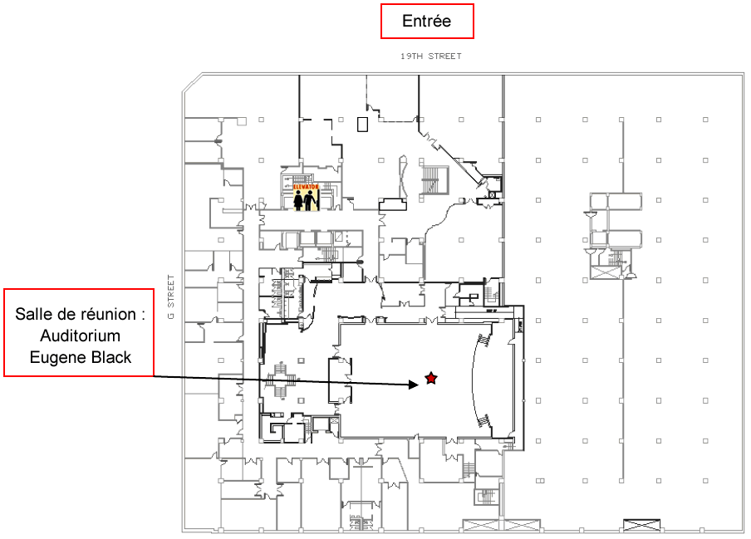
- LIEU DE LA REUNION LE 30 OCTOBRE 2009 :
Banque mondiale, Bâtiment principal, 1818 H Street, N.W., Washington D.C., 20433
Salle : 13ème étage – salle 121
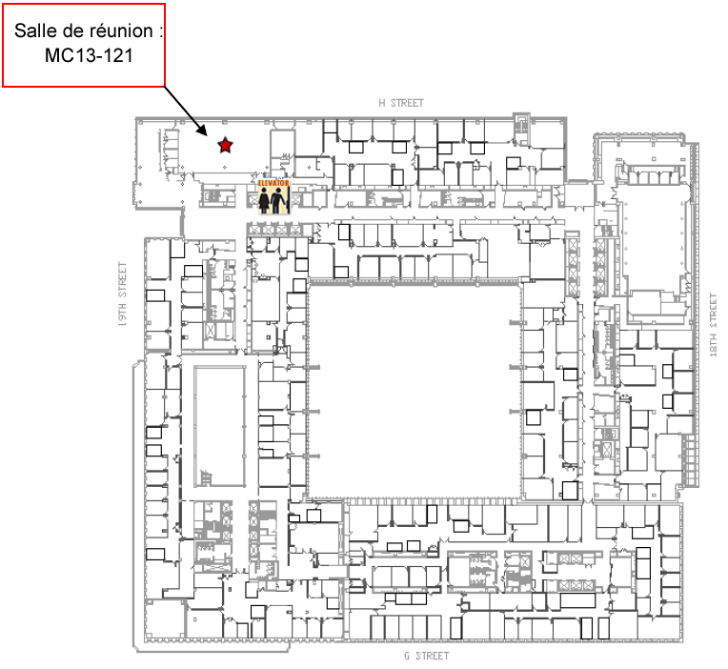
Après avoir passé le contrôle de sécurité, vous vous rendrez à la salle de réunion en vous dirigeant vers l’atrium principal, puis en empruntant les ascenseurs nord-ouest jusqu’au 13ème étage.
SECURITE ET CARTE D’ACCES A LA BANQUE MONDIALE
Un laissez-passer vous sera remis à votre arrivée à l’entrée des visiteurs. Nous informons les participants que le même laissez-passer sera utilisé tout au long des deux journées de réunion (29-30 octobre 2009) et les invitons à se présenter 30 minutes au moins avant le début de la réunion de façon à éviter les retards. Le contrôle de sécurité ouvre à 7 h 30.
Il vous sera demandé de présenter votre PASSEPORT pour obtenir votre laissez-passer. Il vous faudra également passer par un portique détecteur de métal au bureau d’accueil des visiteurs.
RECEPTION & DINER DE BIENVENUE
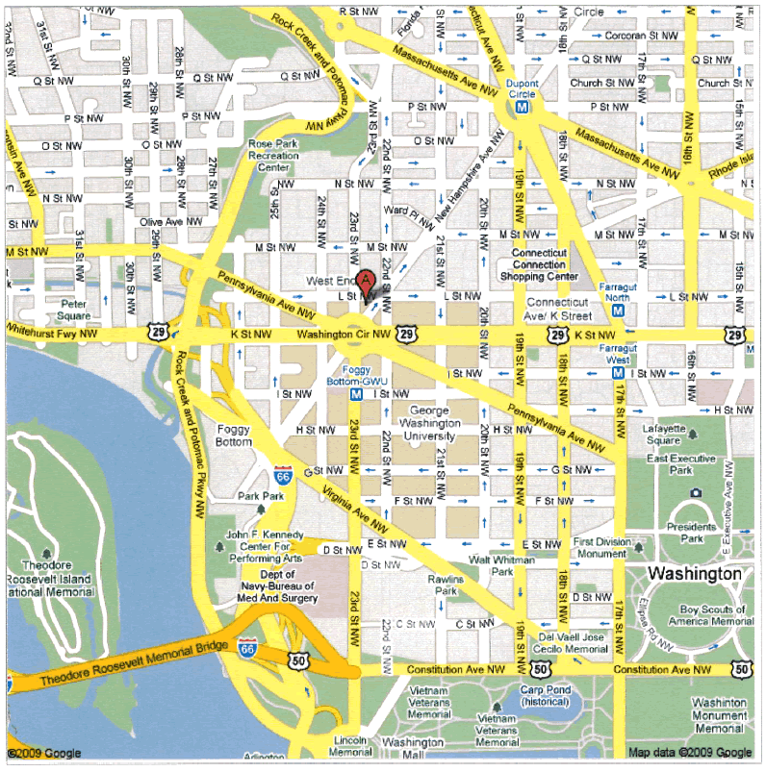
Vous êtes cordialement invités à une réception ainsi qu’à un dîner organisés par le Programme ONU-REDD, le mercredi 28 octobre. La réception aura lieu de 19 heures à 20 heures et sera suivie par le dîner. La réception et le diner auront lieu à l’Hôtel One Washington, Circle Bistro (One Washington Circle, NW, Washington, DC 20037, www.thecirclehotel.com).
A. One Washington Circle Hotel
1 Washington Cir NW, Washington, DC -
TRANSPORT DE L’AEROPORT A L’HOTEL
Dulles International Airport – IAD
- Prendre la Dulles Airport Access road en direction de la Route-66 Est vers Washington. S’engager sur le pont Theodore Roosevelt. Après le pont, tourner à gauche en direction de E Street. Prendre la sortie E Street. Continuer sur Virginia Avenue jusqu’à la 23rd Street; tourner à droite sur la 23rd. Tourner à gauche sur H Street. Après deux pâtés de maisons, tourner à droite sur New Hampshire Avenue. L’hôtel George Washington University Inn est situé du côté gauche de la New Hampshire Avenue, au numéro 824.
Reagan National Airport – DCA
- Depuis l’aéroport national Reagan, prendre la ligne « Blue Line » en direction de la station
de métro Largo Town Center, et descendre à la station Foggy Bottom
De la station de métro Foggy Bottom vers l’hôtel :
1) Sortir en empruntant l’entrée de la station de métro Foggy Bottom
2) S’engager sur la 23rd Street et continuer vers les ud sur un 1 pâté de maisons environ en direction de
I Street NW
3) Tourner à droite sur I NW Street et marcher 1 pâté de maisons
4) Tourner à gauche sur New Hampshire NW Avenue
Baltimore Airport– BWI
- Depuis l’aéroport de Baltimore, prendre la 95 South vers Washington. S’engager sur la Capital Beltway (I-495) West en direction de Silver Spring. Prendre la sortie Connecticut Avenue, South en direction de Washington (Rt.185). Continuer sur Connecticut Avenue pendant 7 miles environ, passer sous le tunnel (Dupont Circle), et tourner à droite au deuxième feu sur M Street (rue à sens unique). Continuer sur M Street jusqu’à la 24th Street et tourner à gauche sur la 24th. Rester sur la 24th pendant 4 pâtés de maisons, puis tourner à droite sur New Hampshire Avenue. Le George Washington Inn se trouve à 1,5 pâté de maisons du côté droit de New Hampshire Avenue, au numéro 824
- Les trains MARC offrent un service depuis/vers la gare « BWI Marshall », qui est reliée à l’aéroport par un service de navettes gratuites. Pour contacter la gare « BWI Marshall », veuillez appeler le numéro suivant : 410-672-6169. Les trains MARC desservent la gare centrale de Washington, la« Union Station ».
METRO : la plupart des trains à destination de Washington arrivent à la gare « Union Station ». Pour vous rendre à la Banque mondiale, vous pourrez prendre un taxi ou la ligne de métro « Red Line » qui relie Union Station à Farragut North. Cette station de métro est située à environ 3-4 pâtés de maisons du bâtiment principal de la Banque mondiale.
INDEMNITES JOURNALIERES DE SUBSISTANCE
Les indemnités journalières seront versées aux participants éligibles à leur arrivée à Washington, le 29 octobre 2009, à l’extérieur de la salle de réunion de l’Auditorium Eugene Black (sous-sol du bâtiment H) lors de l’inscription précédant l’ouverture de la réunion. Afin que l’on puisse vous remettre les indemnités journalières, VEUILLEZ VOUS MUNIR de votre CARTE D’EMBARQUEMENT, ainsi que d’une copie des pages de votre PASSEPORT où figurent votre PHOTO et le TAMPON DE L’IMMIGRATION.
L’indemnité journalière de subsistance (IJS) sera versée comme suit :
Arrivée : 28 octobre 2009 – 181,55 $ (50% de l’IJS)
Jour de réunion : 29 octobre 2009 – 116,16 $ (32% de l’IJS pour couvrir les frais d’hébergement, le
petit-déjeuner et le déjeuner)
Jour de réunion : 30 octobre 2009 – 116,16 $ (32% de l’IJS pour couvrir les frais d’hébergement, le
petit-déjeuner et le déjeuner)
Départ : 31 octobre 2009 – 363 $ (100% de l’IJS pour couvrir les dépenses finales, telles que les frais de visa, les transferts de/vers l’aéroport, etc.)
MONNAIE LOCALE ET BANQUES
Le dollar américain (USD) est la monnaie officielle des Etats-Unis.
Banques : vous trouverez des distributeurs automatiques accessibles 24h/24 dans la plupart des banques. Une commission de deux dollars est prélevée sur les retraits effectués dans les distributeurs d’une autre banque. Des intérêts seront accumulés sur les opérations effectuées avec votre carte de crédit, tel que prévu dans votre contrat de crédit. Il est également possible de changer des chèques de voyage en dollars. Pour changer des chèques de voyage émis dans une autre devise, il faut en général prévoir un délai qui peut s’élever à six semaines. Il est préférable d’acheter des dollars dans une banque plutôt qu’à l’aéroport car les banques offrent un meilleur taux de change.
APPELS INTERNATIONAUX ET CONNEXION A INTERNET
Indicatif du pays : + 1 (U.S.A.)
Indicatif local : 202 (Washington, D.C.)
NUMEROS A CONTACTER EN CAS D’URGENCE
A Washington, aux dates de la réunion :
Ms. Reem Ismail
Secrétariat du Programme ONU-REDD
Tél. fixe : +41 22 917 8442
Tél. portable : +41 79 309 0346
Courriel: reem.ismail@un-redd.org
Ms. Hendrica Muhonja Khayalu
Assistante de l’Equipe
UNEP- DEPI, Kenya
Tél : +254 20 7625726
Courriel : hendrica.muhonja@unep.org
Mr. Mayte Escudero
Responsable des ventes
The George Washington University Inn
824 New Hampshire Avenue, NW - Washington, D.C. 20037
Hôtel : +1 800.426.4455
Fax Réservations : +1 202.337.2540
Bureau des réservations : +1 202.337.6620
A Genève, en Suisse, aux dates de la réunion :
Ms. Naomi Kabocha
Assistante administrative
Secrétariat du Programme ONU-REDD
Tél. : +41 22 917 89 46
Fax : +41 22 917 80 27
Courriel : naomi.kabocha@un-redd.org
Mr. Amock Alikuleti
Coordinateur des manifestations
Secrétariat du Programme ONU-REDD
Tél : +41 22 917 84 28
Fax: +41 22 917 80 27
Courriel : amock.alikuleti@un-redd.org
Le numéro d’urgence aux Etats-Unis est le 911 (police, pompiers, ambulance).
INFORMATIONS GENERALES
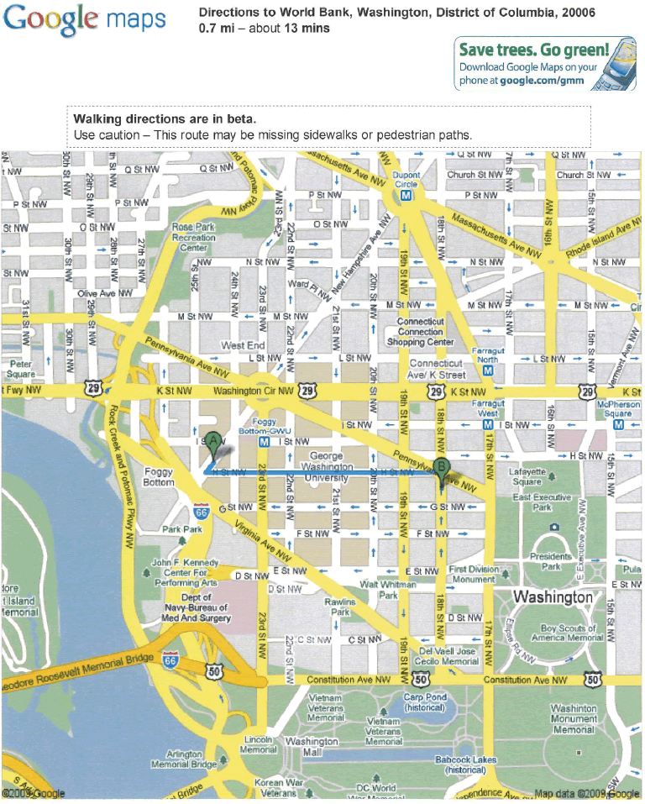
1) Carte : itinéraire de l’hôtel George Washington University Inn à la Banque mondiale
2) CLIMAT
Washington, D.C. en octobre
Température moyenne maximum : 69 F / 21 C
Température moyenne minimum: 44 F / 7 C
3) ELECTRICITE
La norme électrique à Washington est la norme électrique standard, qui est de 110 Volts.
Les appareils européens doivent être équipés d’un transformateur.
4) HEURE LOCALE
Heure d’hiver : GMT/UTC - 5 heures
Heure d’été : Heure d’été actuelle + 1 heure
Décalage horaire actuel : GMT/UTC – 4 heures
GMT – Greenwich Mean Time
UTC – Temps universel coordonné

